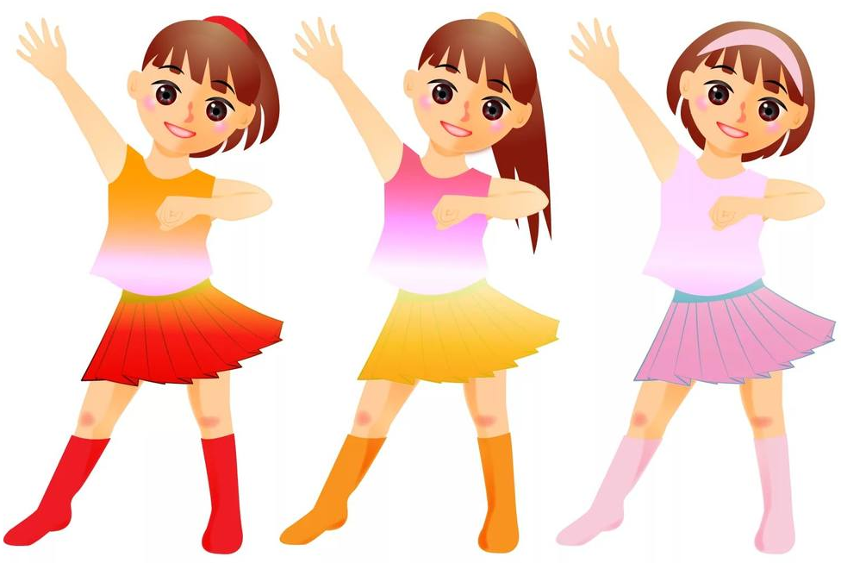

Из-за самоизоляции активность детей очень сократилась. Мир сжался до экрана смартфона, телевизора, компьютера. У большинства детей нет возможности просто побегать во дворе, лазать по деревьям или просто болтать друг с другом.
«Я опасаюсь, что цифровые технологии инфантилизируют мозг, превращая его в подобие мозга маленьких детей, которых привлекают жужжащие звуки и яркий свет, которые не могут концентрировать внимание и живут настоящим моментом», — говорит Сьюзен Гринфилд.
Поэтому нам определенно есть о чём волноваться и организовать двигательную активность детей.
Движение это естественное состояние души ребенка, которое имеет колоссальное значение для его всецелого развития и является отличной базой для успешного обучения. Потому что около 650 мышц нашего тела должны двигаться, чтобы обеспечить нам жизнь и работу мозга! Движение также является источником радостного и непосредственного познания, продвигает наше понимание и позволяет закрепить новый опыт.
Так же для развития детей, колоссальное значение имеет и музыка - звук, который с первых мгновений жизни ребенка воспринимает ребенок, различает, незаметно для себя начинает испытывать выраженные в нем чувства и настроения.
А если использовать музыку при двигательной деятельности, то она поможет настроить организм ребенка на определенный темп работы, повысить работоспособность, отдалить утомляемость, ускорить протекание восстановительных процессов.
В. М. Бехтерев придавал музыке особое значение и считал, что с ее помощью «можно установить равновесие в деятельности нервной системы ребенка, умерить слишком возбужденные темпераменты и растормозить заторможенных детей. Урегулировать неправильные и лишние движения»
Занятия, где используются простые движения под музыку, называются ритмикой.
Ритмика - есть та форма, которая является наиболее комфортной и интересной для детей. Занимаясь с детьми ритмикой, вы сможете решить большое количество задач:

1. Развитие музыкального восприятия (чувства ритма, темпа, характера и эмоциональной окраски музыки).
2. Развитие творческих способностей и артистизма.
3. Развитие координации движений
4. Развитие активности движений, умения двигаться ритмично.
5. Развитие мелкой и крупной моторики.
6. Развитие коммуникативных качеств.
7. Развитие познавательных процессов (восприятия, внимания, памяти, мышления,
воображения).

Самое главное на занятиях – это удовольствие, которое ребенок получает от процесса движения. В ритмических упражнениях, слуховые и зрительные впечатления соединяются друг с другом, и полученные от них эмоции естественным образом выражаются в движении.
Задача ритмики состоит в том, чтобы развить у детей способность к восприятию новизны, умение импровизировать без предварительной подготовки. Таким образом, дети учатся творческому подходу к решению задач, причем любых, не только музыкальных.
Главное – развить в ребенке его потенциальные возможности, чтобы стало больше радости в его жизни. А лучше заниматься с ребенком в игровой форме.

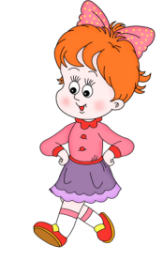
Начните с подбора простой музыки. И вместе с ребенком создавайте игровые этюды:

- с воображаемым дождем;
- игра с воображаемым мячом;
- игра в снежки;
- передача контрастного настроения (собачка заболела – котик выздоровел).

Этюд на импровизацию «Ожившая песня»
Выберите вместе с ребёнком несложные в исполнении песенки, которые понравятся вам. Можете петь её вместе с ребёнком. Вместе с ребёнком вы можете проиллюстрировать с помощью жестикуляции и движений то, о чём поётся в песенке. Например, если речь идет о солнышке, вы можете протянуть обе руки вверх, будто бы указывая на него. Если поётся о прогулке, изображайте, будто вы куда-то идёте, высоко поднимая колени. Если главные герои песни – животные, можно пройтись походкой зверя.
Визуализация песни также поможет ребёнку выучить текст песни намного быстрее. В голове ребёнка возникнут определённая последовательность движений, общий сюжет песенки. Останется лишь запомнить рифму.

По ролям.
При выборе песни старайтесь, что бы в содержании было много ролей. Есть очень хорошая русская попевка «Тень-тень потетень». Мелодия однообразная, а ролей много. И движения можно разнообразить в соответствии от роли.

Затем можно сочинять небольшие, но простые танцевальные композиции.
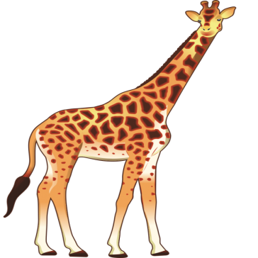

«У жирафов пятна»

1. У жирафов пятна, пятна, пятна, пятнышки везде.
У жирафов пятна, пятна, пятна, пятнышки везде.
(Хлопаем по всему телу ладонями.)
На лбу, ушах, на шее, на локтях,
Есть на носах, на животах, коленях и носках.
(Обоими указательными пальцами дотрагиваемся до соответствующих частей тела.)
2. У слонов есть складки, складки, складки, складочки везде.
У слонов есть складки, складки, складки, складочки везде.
(Тихонько щипаем себя, как бы собирая складки.)
На лбу, ушах, на шее, на локтях, есть на носах, на животах…
(Обоими указательными пальцами дотрагиваемся до соответствующих частей тела.)

3. У котяток шёрстка, шёрстка, шёрстка, шёрсточка везде.
У котяток шёрстка, шёрстка, шёрстка, шёрсточка везде.
(Поглаживаем себя, как бы разглаживаем шерстку)
На лбу, ушах, на шее, на локтях, есть на носах, на животах…
(Обоими указательными пальцами дотрагиваемся до соответствующих частей тела.)
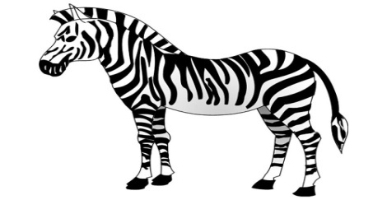
4. А у зебры есть полоски, есть полосочки везде.
А у зебры есть полоски, есть полосочки везде….
(Проводим ребрами ладони по телу (рисуем полосочки))
На лбу, ушах, на шее, на локтях, есть на носах, на животах…
(Обоими указательными пальцами дотрагиваемся до соответствующих частей тела.)

Домашний концерт

С возрастом ребенок проявляет желание самостоятельно фантазировать, импровизировать. Дайте ему такую возможность, пусть после завтрака он приготовит вам маленький концерт из своих или любимых танцев. А если есть трудности в импровизации, то детские танцы можно посмотреть на
«Музыкальной страничке д/с №9» https://vk.com/club194017383
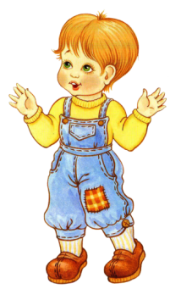
В конце веселого концерта обязательно должна быть релаксация, для расслабления мышц, чтоб ребенок успокоился

«Шалтай-Болтай»

Шалтай-Болтай (поворачивать туловище вправо-влево, руки болтаются)
Сидел на стене,
Шалтай-Болтай (корпус резко наклонить вниз)
Свалился во сне.
И вся королевская (идти как лошадка, высоко поднимая колени)
И вся королевская рать
Не может Шалтая (пожать плечами)
Не может Болтая
Не может Шалтая-Болтая
Поднять! (упасть, расслабиться).

Советы для родителей

- Создайте фонотеку из записей классики, детских песенок, музыки из мультфильмов, плясовых, маршевых мелодий и др. Сейчас в интернете много музыкальных записей импровизационно-романтического характера. Такую музыку можно слушать специально, включать на тихой громкости при чтении сказок, сопровождать ею рисование, лепку, процесс укладывания малыша спать и др.
- Организуйте домашний оркестр из детских музыкальных инструментов, звучащих покупных и самодельных игрушек и сопровождайте подыгрыванием на них записи детских песен, различных танцевальных и маршевых мелодий.
- Такой аккомпанемент украсит и собственное исполнение песен, кроме того можно сопровождать и кукольный театр.
- Развивать тембровый и ритмический слух ребенка можно с помощью игр и загадок с включением в них детских музыкальных инструментов.
- Все дети очень подвижны, и если поощрять их двигательные импровизации под музыку, то таких детей будут отличаться своей статностью и грациозностью движений.
- Вокруг нас - звучащий мир, не упустите возможность познать его богатства для гармоничного развития вашего малыша.

Помните музыка и движения – ключ к учению!
Консультацию подготовила:
музыкальный руководитель МДОУ «Детский сад № 9»
Гнездилова Т.П.

